ECONOMIA E INOVAÇÃO NO SETOR PÚBLICO: A IMPLANTAÇÃO E DESENVOLVIMENTO DO SISTEMA DE CONVÊNIOS NO GOVERNO FEDERAL - SICONV
Marcilene Barros Lima, Maria José Barros Lima,Oscar Galdino de Oliveira Junior, Patrick Wallace de Souza Lima, Roseane de Souza Aquino

Abstract. The article aims to present the implementation and development of the System of Management of Agreements and Contracts of Onlendings - SICONV in the Brazilian public administration from 2008 to 2015, within the field of study of Economy and Innovation in the Public Sector. In the study, innovation is approached with the implementation of the system; The results obtained and the obstacles faced. The applied methodology was the exploratory research, with the method of bibliographical, documentary and Case Studies. It concludes with the research that SICONV is an innovation system that has fulfilled its objectives regarding the control and transparency of the public expenditures of the federated units or organizations of the third sector and it is the responsibility of society to supervise the actions developed in the transfer of resources, since The data are accessible in the SICONV portal.
Keywords: SICON; innovation; management; covenants.

Resumo. O artigo visa apresentar a implantação e desenvolvimento do Sistema de Gestão de Convênios e Contratos de Repasses - SICONV na administração pública brasileira no período de 2008 a 2015, no âmbito do campo de estudo da Economia e Inovação no Setor Público. No estudo, aborda-se a inovação com a implantação do sistema; os resultados obtidos e os obstáculos enfrentados. A metodologia aplicada foi a pesquisa exploratória, com o método de levantamento bibliográfico, documental e Estudo de Caso. Conclui-se com a pesquisa que o SICONV é um sistema de inovação que cumpriu seus objetivos quanto ao controle e transparência dos gastos públicos das unidades federadas ou organizações do terceiro setor e cabe a sociedade fiscalizar as ações desenvolvidas no repasse de recursos, uma vez que os dados estão acessíveis no portal SICONV.
Palavras-chave: SICONV; inovação; gestão; convênios.

- INTRODUÇÃO

No federalismo fiscal brasileiro, estabelecido pela Lei n. 5.172 (1966), grande parte dos recursos derivados da tributação está centralizado na União. Apesar da disponibilidade de recursos financeiros, a União enfrenta o desafio em sua capacidade operacional de executar todos os programas orçamentários previamente planejados em suas leis orçamentárias anuais.
Diante desse cenário, observou-se que a distribuição de recursos financeiros deveria ser planejada adequadamente pela União e nesse contexto, destaca-se o mecanismo de transferências voluntárias enquanto canal de distribuição dos recursos arrecadados pela União aos diversos entes subnacionais e entidades privadas sem finalidades lucrativas, no intuito de que estes últimos executem, de forma descentralizada, os objetivos das políticas públicas definidas nas leis orçamentárias anuais do Orçamento Geral da União.
Devido ao grande volume de recursos financeiros repassados pela União, detectou-se a ausência de um sistema informatizado de dados que acompanhasse efetivamente o alcance dos objetivos das políticas públicas de interesses mútuos, executados de forma descentralizada pelos estados, municípios, Distrito Federal e organização privadas sem fins lucrativos. Além disso, o sistema de informação deveria conter status dos cronogramas de execução física com a indicação dos bens adquiridos, custos previstos em nível de item/etapa/fase, as licitações realizadas com dados de todos os licitantes e um canal para denúncias pela sociedade, dentre outros.
Em 26 de maio de 2006, o Tribunal de Contas da União - TCU e o Ministério do Planejamento, Orçamento e Gestão - MPOG, avaliaram a criação ou modificação de sistema de informática que permitisse o acompanhamento on-line dos repasses de recursos via convênios, acordos, ajustes, contratos de repasses ou outros instrumentos congêneres, às diversas entidades recebedoras desses recursos, tendo em vista o controle e a transparência (item 9.2, TC - 003.777/202-4, Acordão n. 788 (2006). Logo em seguida, em 13 de novembro de 2006, ao detectar relevante riscos de desvios ou má utilização por parte dos recebedores dos recursos financeiros repassados pela União, o Egrégio Tribunal decide então por determinar ao MPOG providências quanto a isso.
Destarte, coube ao MPOG, por meio de formação de equipe interna, e posteriormente com o apoio de outros órgãos federais, a formulação, o desenvolvimento e implantação de sistema com fito a acolher a determinação do TCU. Após a intensa fase de desenvolvimento, o Decreto n. 6.170 (2007) instituiu o Sistema de Gestão de Convênios e Contratos de Repasses - SICONV, com a finalidade de registros das celebrações, liberações de recursos, acompanhamento da execução e prestação de contas de convênios e congêneres, o sistema é aberto ao público, via web, por meio de página específica denominada de Portal dos Convênios, com endereço de acesso eletrônico (www.convenios.gov.br).
Diante dessas considerações, o objetivo do artigo é apresentar o desenvolvimento do Sistema SICONV nos anos de 2008 a 2015 segundo os critérios estabelecidos no campo de estudo da Economia e Inovação no Setor Público.
Por fim, a metodologia aplicada foi a pesquisa exploratória, com o método de levantamento bibliográfico, documental e Estudo de Caso - SICONV, implantado na Administração Pública no período de 2008 a 2015.

- REVISÃO DA LITERATURA

  - DESCRIÇÃO DA INOVAÇÃO DO SISTEMA SICONV

O Sistema de Gestão de Convênios e Contratos de Repasses - SICONV é um sistema corporativo da União o qual tem como finalidade a gestão das transferências voluntárias, relacionadas aos recursos financeiros previstos nas dotações orçamentárias do orçamento fiscal e da seguridade social do Orçamento Geral da União que são repassados aos diversos entes subnacionais e entidades privadas sem finalidade lucrativa, com fito ao atingimento das metas estabelecidas no sistema de planejamento e orçamento governamental, em benefícios as populações focais das políticas públicas, cuja característica principal é o interesses mútuos entre os participes.
Segundo o Portal do SICONV, o Sistema de Gestão de Convênios e Contratos de Repasse (SICONV) é a iniciativa do Governo Federal responsável por todo o ciclo de vida dos convênios, contratos de repasse e termos de parceria, no qual são registrados os atos, desde a formalização da proposta até a prestação de contas final.
De acordo com o Portal, o SICONV inaugurou uma nova era na gestão pública, pois renovou a relação entre a Administração Pública Federal com os Estados, o Distrito Federal, os Municípios e as Organizações da Sociedade Civil, automatizando os processos de transferências e desburocratizando as atividades fins, com foco na substituição do processo físico pelo eletrônico e no registro de todos os procedimentos, o que permite maior transparência e celeridade na execução das transferências voluntárias da União.
O Portal dos Convênios é o sítio eletrônico que abriga o Sistema de Gestão de Convênios e Contratos de Repasse - SICONV, bem como todo o conjunto de informações relacionadas à Convênios e Contratos de Repasse tais como: Legislação (Leis, Decretos, Portarias, Instruções Normativas e Jurisprudência); Manuais, Glossário, Perguntas Frequentes, Tutoriais e informações sobre treinamentos no SICONV e Comunicados, Informações Gerenciais, Atas e Diretrizes da Comissão Gestora do SICONV.
O Portal dos Convênios promove o encontro entre todos os atores envolvidos no processo de transferências voluntárias, dinamizando essa relação e oferecendo à sociedade transparência e controle social sobre a aplicação dos recursos públicos e sua operacionalização é efetuada via rede mundial de computadores - Internet.
Por este Sistema são registrados todos os atos e procedimentos relativos à formalização, execução, acompanhamento, prestação de contas e informações acerca de tomada de contas especial de convênios, contratos de repasse e termos de parceria celebrados pela União. A figura 1 explicita os Fluxos de disponibilização e execução dos recursos marcados pelo Siconv.

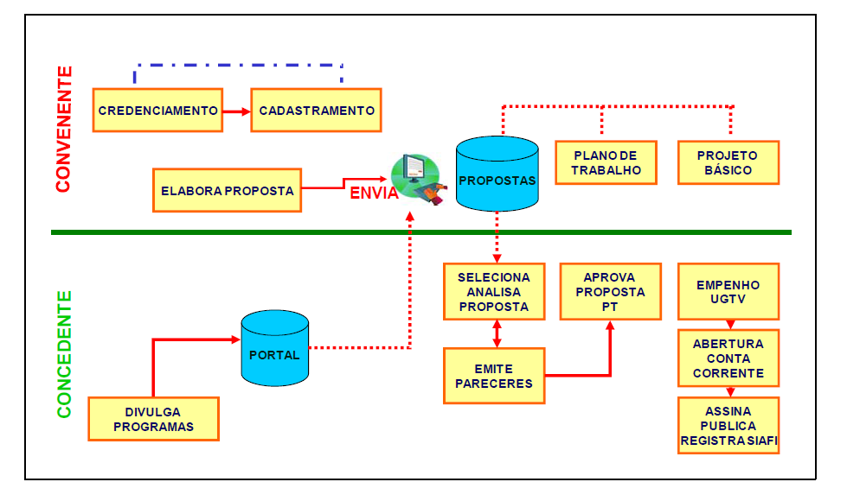
Figura 1 - Padronização dos Fluxos de disponibilização e execução dos recursos
Fonte: Portal Siconv

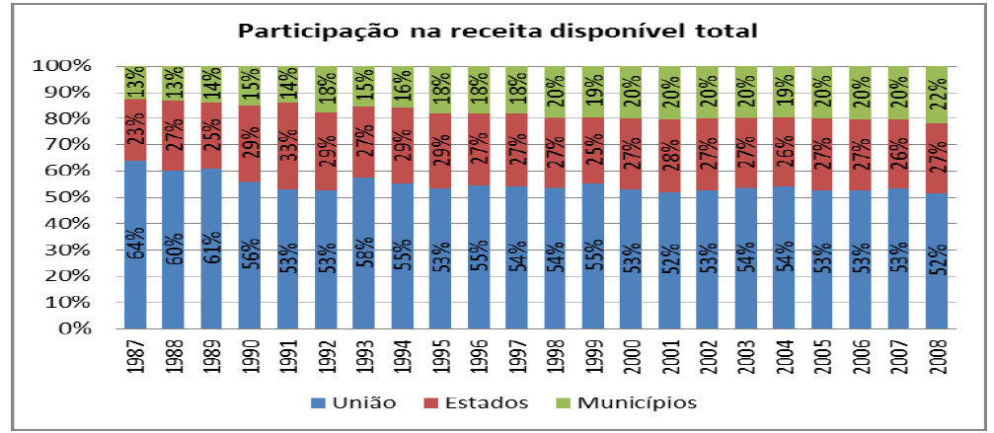
Quadro 1- Arrecadação tributária
Fonte: Portal Siconv

  - Problema observado

A União após a edição do código tributário Brasileiro (Lei n. 5.172, 1966), ficou responsável pela maior parte dos recursos tributáveis. Conforme demonstrado no Quadro I, no período de 1987 a 2008, observa-se um relativo equilíbrio na participação da arrecadação tributária da União (em média 54,9%) em comparação com os estados, municípios e Distrito Federal (45,1%).
Porém, tal centralização fiscal trazia consigo a inoperância das políticas públicas financiadas pelos recursos derivados da tributação, em que a estrutura da administração pública federal não conseguia processar o volume de recursos disponíveis em soluções públicas em todo o território nacional. Conjugado com esse fato, com a promulgação Constituição de 1988 decide-se no País por um modelo que de mais responsabilidades aos entes subnacionais e entidades do terceiro setor, quanto ao atendimento das demandas da sociedade. E como consequência a necessidade de suporte financeiro a essas entidades para possibilitar a concretização de tais responsabilidades. Conforme Bastos Neto (2013) institui-se para a União os mecanismos de transferências constitucionais, legais e voluntárias, no intuito fomentar essa execução indireta.
No entanto, quanto às transferências voluntárias, até meados do exercício de 2007, esse modo de operação não foi acompanhado duma sistematização e informação do processo, acarretando a falta de padronização por parte dos órgãos federais em repassar tais recursos e os registros não confiáveis sobre a execução e prestação de contas, dificultando assim qualquer acompanhamento, controle e avaliação dos recursos transferidos a estados, municípios, Distrito Federal e organizações privadas sem finalidades lucrativas.

  - Objetivos da inovação do Sistema SICONV
De acordo com Schumpeter (1997) & Silva (2011), a intenção da Administração Pública Federal em sistematizar procedimentos, que possibilitem a redução dos esforços para publicidade, celebração, acompanhamento e prestação de contas, bem como o efetivo controle institucional e social sobre os convênios, contratos de repasse e termos de parceria, conforme listados abaixo:
- Imprimir mais eficiência, agilidade e transparência ao processo de liberação de recursos para Estados, Distrito Federal, Municípios, consórcios públicos e entidades privadas sem fins lucrativos;
- Possibilitar efetivo controle sobre a aplicação dos recursos públicos, tanto por parte dos órgãos de fiscalização e controle (TCU, CGU, MPF, Congresso Nacional), quanto por parte dos ministérios e da sociedade civil;
- Reforçar o pacto federativo instituído pela Constituição Federal;
- Aprimorar a relação entre Governo Federal e organizações da sociedade civil;
- Desburocratizar o processo de transferências voluntárias;
- Padronizar os procedimentos;
- Eliminar as fragilidades dos processos e garantir ao Governo Federal o efetivo controle sobre as transferências voluntárias da União;
- Possibilitar que qualquer cidadão possa acompanhar o andamento dos convênios destinados ao seu Município e cobrar dos responsáveis a correta aplicação dos recursos na execução dos projetos (possibilita maior grau de accountability);
- Possibilitar a avaliação das políticas públicas de governo, especialmente nas áreas de maior relevância para o desenvolvimento do país, como educação, saúde, assistência social, meio ambiente, agricultura, turismo, etc.

  - Atores envolvidos para o desenvolvimento do Sistema SICONV

A concepção e o desenvolvimento do Sistema SICONV é resultado de uma cooperação entre os seguintes órgãos federais:
- Ministério do Planejamento, Orçamento e Gestão - MPOG, por intermédio da Secretaria de Orçamento Federal - SOF que foi responsável pela verificação da correspondência dos dados orçamentários presentes no Sistema e a Secretaria de Logística e Tecnologia da Informação - SLTI, responsável pelo desenvolvimento, ajustes e implantação do Sistema, assim como, pelo treinamento de todos os órgãos federais e dos recebedores dos recursos;
- Ministério da Fazenda, por intermédio da Secretaria do Tesouro Nacional, que foi responsável pela verificação das correspondências dos registros contábeis e auxilio a integração do SICONV com o Sistema de Administração Financeira e Orçamentária - SIAFI.
- Serviço Brasileiro de Processamento de Dados - SERPRO, que após o desenvolvimento inicial do SICONV pela SLTI, ficou responsável pela manutenção, realização de ajustes e o desenvolvimento das demais funcionalidades do Sistema, necessários para a gestão dos acordos.
- Ministério da Defesa, representado pela Marinha do Brasil, que ficou responsável pela disponibilização de estrutura física e de técnicos avançados em programação para o desenvolvimento do Sistema de forma conjunta com os analistas de tecnologia da Informação da SLTI.
- Universidade do Rio de Janeiro, por meio da Fundação de Coordenação de Projetos, Pesquisa e Estudos Tecnológicos - COPPETEC, a qual realizou o mapeamento do processo de transferências voluntárias da União.
- Controladoria Geral da União e Tribunal de Contas da União, que deram contribuições em relação a proposições de melhorias nos normativos e sugestões de novas funcionalidades no Sistema.
- Usuários do Sistema, que forneceram sugestões de novas funcionalidades no Sistema e identificação de “bugs”.

  - Tipo de inovação

Entre os tipos de inovações, constantes no Manual de Oslo (2007), existentes no sistema SICONV, destacam-se:
- Inovação de produto: O sistema (SICONV) reúne todas as informações dos sistemas próprios de cada órgão, com sua própria metodologia de repasse; busca Padronizar desde a Divulgação dos programas até a Prestação de Contas.
- Inovação de processo: Dá transparência ao processo de transferência voluntária de recursos da União, faz gerenciamento on-line das transferências voluntárias da União tanto pelos órgãos repassadores de recursos (concedentes) quanto através dos órgãos recebedores (convenentes), proporcionando maior transparência.
- Inovação de marketing: Faz divulgação centralizada de todos os recursos passíveis de transferência.
- Inovação organizacional: O sistema é descentralizado, cada usuário tem um perfil específico de responsabilidade individualizada em nível de acesso, conforme a Instituição.

  - Capacidades dinâmicas

Dos Processos de Coordenação e Integração de Recursos: O sistema permite a coordenação dos repasses dos recursos de forma padronizada;
Dos Processos de Reconsideração e Transformação de Recursos: Antes de 2007 não existia o sistema único entre os diversos órgãos federais para o registro, o controle da execução e prestação de contas dos convênios firmados com Estados, Municípios, DF e ONGs. A partir de 2007, com o SICONV, a União passa a ter um sistema de gestão e controle das transferências voluntárias do Orçamento Fiscal e da Seguridade Social, do Orçamento Geral da União.
Aprender fazendo: O sistema está em constante desenvolvimento, devido ao aperfeiçoamento da Legislação dos Convênios e Contratos, em função da identificação de falhas no sistema e proposição de melhorias.

  - Obstáculos enfrentados

Para ter sucesso na adoção de um modelo de gestão, principalmente baseado em sistema computacional, como o SICONV, é necessário observar o trinômio “processos x tecnologia x pessoas” (Medeiros, 2003 & Guimarães, 2000).
A partir da definição dos processos, das “regras do jogo”, identifica-se o que deverá ser feito e a melhor forma de sua execução. Neste caso, as “regras” foram estabelecidas, principalmente, pelo Decreto n. 6.170 (2007), em conjunto com a Portaria n. 127 (2008), substituída pela Portaria n. 507 (2011), bem como nos Acórdãos do TCU e nas boas práticas dos Órgãos concedentes e convenentes.
Com relação à tecnologia, esta foi definida em função da necessidade de informatizar o processo, que antes era manual e custoso, sobrecarregando os envolvidos. Definiu-se, então, o desenvolvimento de um sistema capaz de realizar a aproximação dos envolvidos, permitindo a gestão do ciclo completo dos convênios e fornecendo a transparência e o controle público essencial à sociedade.
Contudo, para o trinômio estar completo, as pessoas precisam estar aptas a manusear o sistema, bem como, dominar o processo. Surge então um dos maiores obstáculos da iniciativa, a quebra de paradigma e mudança de uma gestão feita em papel para uma informatizada.
Dada à complexidade do Sistema e sua constante evolução, faz-se necessário que a capacitação continue sendo realizada de forma contínua, disseminando ao máximo os conteúdos inerentes à operacionalização do sistema.
Desse modo, o MP focou no desenvolvimento de manuais que pudessem passar o conteúdo a seus usuários; tem investido na realização de treinamentos presenciais a usuários e a multiplicadores e também contratou o SERPRO com toda a sua estrutura capilarizada para realização de treinamentos presenciais e à distância, por teleconferência e videoconferência.

  - Fatores de sucesso

De acordo com Viera e Aguiar Neto (2013), o sucesso da iniciativa deve ser atribuído a um conjunto de fatores que somados consolidaram e difundiram a utilização do SICONV em curto período de tempo. Desse modo, podemos destacar inicialmente o marco legal que institucionalizou a utilização do Sistema, bem como as constantes evoluções incorporadas que possibilitaram aos usuários a realização de todas as fases e procedimentos relacionados às transferências voluntárias da União.
Além do arcabouço normativo e das melhorias incrementadas, ainda segundo Viera e Aguiar Neto (2013), é importante destacar o esforço em capacitar os usuários do Sistema, culminando com um contínuo processo de treinamento, conforme demonstrado na Tabela 1.
Tabela 1- Quantidades de Capacitados no Sistema SICONV
Ano | Nº de Capacitados
2009 | 2.701
2010 | 4.048
2011 | 2.313
2012 | 5.165
Total | 14.227
Fonte: Secretaria do Planejamento (SLTI/MP), 2013.
Em 2012, iniciou-se um acordo de capacitação entre o Ministério do Planejamento Orçamento e Gestão (MP) e a Escola Nacional de Administração Pública (ENAP) para o fornecimento por esta de cursos específicos de SICONV em plataforma moodle, permitindo reduzir os custos de deslocamentos de discentes e docentes nos diversos estados brasileiros, como também possibilitarem a maior capilaridade de capacitações aos diversos usuários do SICONV, em um relativo curto período de tempo.
Em abril de 2015, foi lançada a Rede Siconv pela Secretaria de Logística e Tecnologia da Informação (SLTI) do MP em parceria com a Enap, reforçando o ciclo de capacitações de operacionalização em SICONV, cuja meta é atingir a capacitação de 19 mil usuários do Siconv até o fim do ano de 2015. Conforme exposto pelo presidente da ENAP, sr. Gleisson Cardoso Rubin, "a realidade de capacitação é uma necessidade presente do norte ao sul do país, do oeste ao litoral, em todas as dimensões há sempre espaço para formar melhor nossos servidores e para que os recursos possam ser aplicados de forma mais eficiente", disse o presidente da Enap.
Segundo o Portal do SICONV, A RedeSiconv tem por objetivo o desenvolvimento de ações voltadas à melhoria dos processos de gestão das transferências da União, operacionalizadas por meio do Sistema de Gestão de Convênios e Contratos de Repasse - SICONV. Essa atuação em rede compete a Portaria n. 161 (2016), que dispõe sobre a constituição da Rede Siconv.
Segundo a Portaria em seu Art. 3º À Rede Siconv compete:
I - promover ações de melhoria da gestão nos processos de transferências da União operacionalizados por meio do SICONV;
II - auxiliar os órgãos e entidades integrantes da RedeSiconv nas atividades e processos voltados a capacitação dos usuários do Sistema; e
III - aprimorar as atividades de comunicação e transparência dos instrumentos de transferências da União executados no SICONV.

O principal objetivo desse projeto é ampliar significativamente a capacitação dos usuários do SICONV, trabalhando o conhecimento voltado para o aspecto operacional do Sistema e aperfeiçoando as habilidades necessárias à apresentação de projetos para captação de recursos.
Com isso a RedeSiconv cria a expectativa que fomente um círculo virtuoso, onde os resultados serão compartilhados por todos os entes da federação, na execução mais efetiva das políticas públicas (Borges et al, 2010) com impactos diretos para os beneficiários finais e, consequentemente, no aumento da qualidade das prestações de contas finais no que se refere ao decréscimo dos processos de inadimplências.

- PROCEDIMENTOS METODOLÓGICOS

A metodologia aplicada para o desenvolvimento do artigo foi pesquisa exploratória, pois, sendo indicada quando se pretende aprofundar o conhecimento em um determinado assunto. Segundo Gil (2010) a Pesquisa Exploratória visa proporcionar maior familiaridade com o problema com vistas a torná-lo explicito ou a construir hipóteses. Este método envolve o levantamento bibliográfico e documental e Estudo de Caso.
O estudo de caso, portanto, foi apresentar o funcionamento do Sistema de Convênios - SICONV, implantado na Administração Pública para acompanhamento dos convênios e contratos no período de 2008 a 2015.
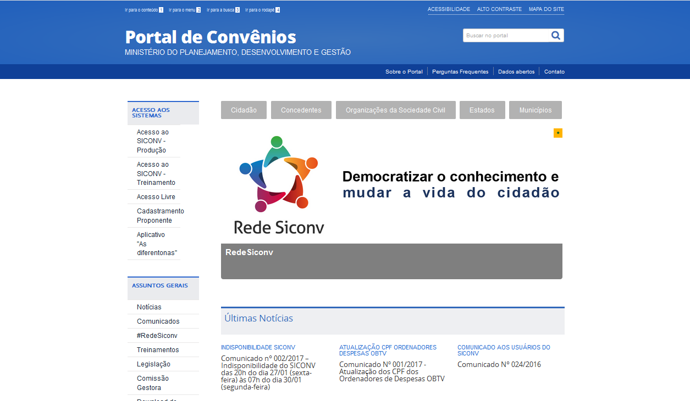
Figura 3 - Portal SICONV
Fonte: Portal do SICONV

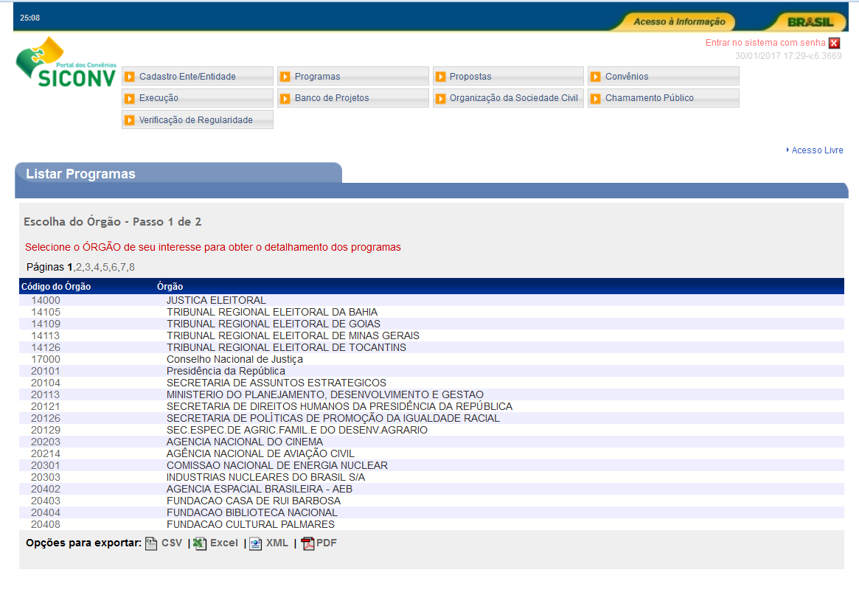
Figura 4 - Acesso aos órgãos públicos

Fonte: Portal do SICONV

- ANÁLISE DOS RESULTADOS

O resultado primeiro atingido pelo Sistema SICONV, em atendimento as recomendações do Tribunal de Contas da União, foi o de registrar e possibilitar a gestão, desde o período de sua implantação em meados de 2007 até o ano de 2014, de 89.413 convênios, contratos e termos de parcerias, firmados pelos diversos órgãos federais com o diversas entidades recebedores de recursos (estados, municípios, distrito federal e entidades privadas sem fins lucrativos), cuja movimentação de recursos financeiros monta R$ 65.804.338.510,00 (sessenta e cinco bilhões, oitocentos e quatro milhões, trezentos e trinta e oito mil e quinhentos e dez reais), conforme demonstrado nas figuras 5 e 6.

Figura 5- Quantidades de repasses firmados no período de 2008 a 2014
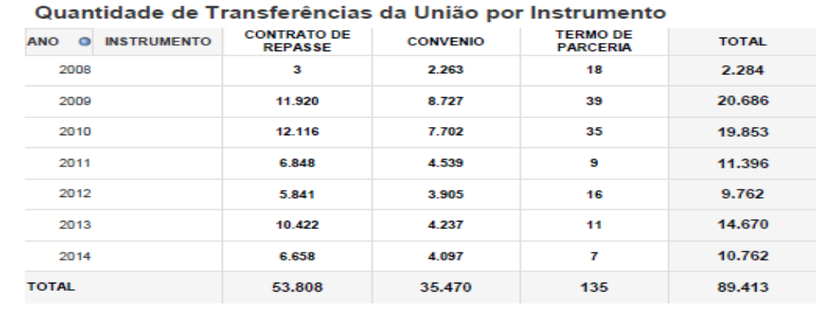
Fonte: SICONV: 2015

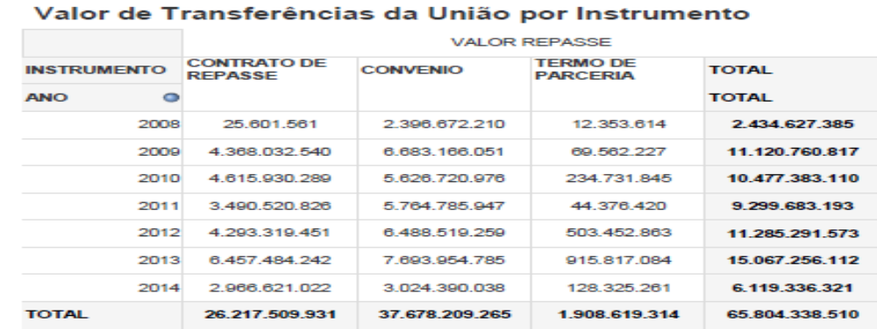
Figura 6 -Volume de recursos geridos pelo Sistema no período de 2008 a 2014
Fonte: SICONV: 2015

Outro fato de importante destaque é a verificação pelo planejamento governamental da União do volume de recursos de transferencias voluntarias alocados anualmente nas diversas regioes do País, possibilitando a decisão nas peças orçamentarias futuras o direcionamento dos recursos e visualização das regioes com melhor desempenho de execução dos recursos do Orçamento Fiscal e da Seguridade Social da União, conforme demonstrado na Figura 7.

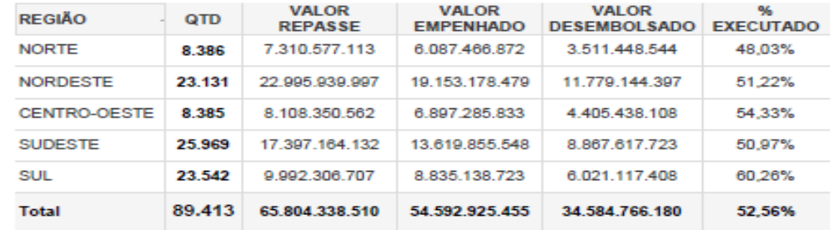
Figura 7- Recorte regionalizado das alocações e execuções dos recursos voluntários recebidos da União
Fonte: SICONV 2015
Conforme dados acima, o sistema SICONV aceita, também, a formação de um banco de dados com projetos aprovados e que atingiram os objetivos e metas e estabelecidos no acordo, configurando-se num importante instrumento de consulta para entidades que estão desenvolvendo projetos para captação de recursos de transferencias voluntárias, possibilitando a redução de um grande gargalo na produção pública de políticas, qual seja: a elaboração de projetos completos e factíveis para execução.
Por fim, a sistematização e processamento eletrônico das transferências voluntárias , concentradas em um único canal de informações, com todas as programações orçamentárias da União, passiveis de captações de recursos pelas entidades proponentes permitiu maior transparência no ciclo de disponibilizações de recursos orçamentários da União e sua execução por entidades públicas e privadas sem fins lucrativos.

5 CONCLUSÃO

Conclui-se que no âmbito da disseminação, o sistema SICONV utiliza arquitetura de sistema denominada MDArte (cujo é voltado para o desenvolvimento de softwares para o Governo Brasileiro) e o banco de dados PostgreSQL (sistema gerenciador de banco de dados disponibilizado como software livre).

Com a implantação do sistema SICONV, pode-se realizar o controle dos repasses que de outras unidades federadas ou organizações do terceiro setor, entre outros.

A finalidade da inovação do SICONV é proporcionar a transparência e controle de gastos da administração pública e enquanto sistema, esse objetivo foi atingido.

As apresentações dos dados estão disponíveis no portal SICONV, o que facilita a transparência e a fiscalização da distribuição de recursos públicos, cabe a sociedade cobrar a efetiva prestação de contas dos gestores.

REFERÊNCIAS BIBLIOGRÁFICAS

Acordão n. 788, de 24 de maio de 2006. (2006). Identificadas fragilidades nas sistemáticas de controle dos recursos federais repassados mediante transferências voluntárias, impõe-se o estabelecimento de determinações com vistas a buscar-se a sua correção. Tribunal de Contas da União. Plenário. Recuperado de http://www.lexml.gov.br/urn/urn:lex:br:tribunal.contas.uniao;plenario:acordao:2006-05-24;788.

Bastos, M. M. (2013). Jurisprudência do TCU aplicada a convênios federais. São Paulo: Urbana.

Borges, E. F., Moreira, C. H. A., Borges, E. F., Fernandes, B. V. R., & Marcelino, G. F. (2010, março). Políticas Públicas de Governo Eletrônico: Uma análise das práticas de controle e avaliação na gestão dos convênios das entidades privadas sem fins lucrativos com o Governo Federal. Painel apresentado no III Congresso CONSAD de Gestão Pública. Brasília, DF, Brasil.

Decreto 6.170, de 25 de julho de 2007. Dispõe sobre as normas relativas às transferências de recursos da União mediante convênios e contratos de repasse, e dá outras providências. Diário Oficial da União. Brasília, DF: Presidência da República. Recuperado de http://www.planalto.gov.br/ccivil_03/_ato2007-2010/2007/decreto/d6170.htm.

Gil, A. C. (2010). Como Elaborar Projetos de Pesquisa. (5a ed.). São Paulo: Atlas.

Guimaraes, T. A. (2000). A nova administração pública e a abordagem da competência. Revista de Administração Pública, 34, 125-140.

Lei complementar nº 101, de 05 de maio de 2001 (2001). Estabelece normas de finanças públicas voltadas para a responsabilidade na gestão fiscal e dá outras providências. Diário Oficial da União. Brasília, DF: Presidência da República. Recuperado de www.planalto.gov.br/ccivil_03/leis/lcp/lcp101.htm.

Lei n. 5.172, de 25 de outubro de 1966. (1966). Dispõe sobre o Sistema Tributário Nacional e institui normas gerais de direito tributário aplicáveis à União, Estados e Municípios. Diário Oficial da União. Brasília, DF: Presidência da República. Recuperado de http://www.planalto.gov.br/ccivil_03/leis/L5172.htm.

Manual de Oslo, OCDE. Diretrizes para a coleta e interpretação de dados sobre Inovação. (2007). (3a ed.). FINEP. Recuperado em 07 de abril, 2016, de www.finep.org.br.

Medeiros, J.J. (2003). A nova administração pública e a gestão de competências: mudanças e flexibilidade organizacional. In. Lima, S.M.V. (Org). Mudança organizacional: teoria e gestão. Rio de Janeiro: Fundação Getúlio Vargas, p. 243-266.

Portaria Interministerial n. 127, de 29 de maio de 2008 (2008). Estabelece normas para execução do disposto no Decreto no 6.170, de 25 de julho de 2007, que dispõe sobre as normas relativas às transferências de recursos da União mediante convênios e contratos de repasse, e dá outras providências. Brasília, DF: Ministério de Estado do Planejamento, Orçamento e Gestão. Recuperado de http://portal.convenios.gov.br/legislacao/portarias/portaria-interministerial-n-127-de-29-de-maio-de-2008.

Portaria n. 161, de 10 de Maio de 2016 (2016). Dispõe sobre a constituição da rede do Sistema de Gestão de Convênios e Contratos de Repasse RedeSiconv. Diário Oficial da União. Brasília, DF: Ministério de Estado do Planejamento, Orçamento e Gestão. Recuperado de http://portal.convenios.gov.br/legislacao/portarias/portaria-n-161-de-10-de-maio-de-2016.

Portaria Interministerial n. 507, de 24 de novembro de 2011 (2011). Estabelece normas para execução do disposto no Decreto no 6.170, de 25 de julho de 2007, que dispõe sobre as normas relativas às transferências de recursos da União mediante convênios e contratos de repasse, revoga a Portaria Interministerial nº 127/MP/MF/CGU, de 29 de maio de 2008 e dá outras providências. Brasília, DF: Ministério de Estado do Planejamento, Orçamento e Gestão. Recuperado de http://portal.convenios.gov.br/legislacao/portarias/portaria-interministerial-n-507-de-24-de-novembro-de-2011.

Schumpeter, J.A. (1997). Teoria do Desenvolvimento econômico. São Paulo: Nova Cultural. Recuperado em 17 de maio, 2016, de http://www.ufjf.br/oliveira_junior/files/2009/06/s_Schumpeter_-_Teoria_do_Desenvolvimento_Econ%C3%B4mico_Uma_Investiga%C3%A7%C3%A3o_sobre_Lucros_Capital_Cr%C3%A9dito_Juro_e_Ciclo_Econ%C3%B4mico.pdf.

Silva, F. (2011). Inovações Tecnológicas no serviço público brasileiro: o caso do sistema de gestão de convênios e contratos de repasse (SICONV). (Dissertação de mestrado). Universidade de Brasília, Distrito Federal, DF, Brasil. Recuperado em 14 de maio, 2016, de http://repositorio.unb.br/bitstream/10482/9881/1/2011_FranciscoJosePereiradaSilva.pdf.

Vieira, L. L., & Aguiar, J. A. (2013). Modelo de gestão de transferências públicas no SICONV. Trabalho apresentado no II Simpósio Internacional de Gestão de Projetos.

Mestre em Economia e Gestão do Setor Público - Universidade de Brasília (UnB) - DF - Brasil. Email: marcidf_unb@yahoo.com.br
Mestranda em Propriedade Intelectual e Transferência de Tecnologia - Universidade de Brasília (UnB) - DF – Brasil. E-mail: mariajblima@gmail.com
Especialista em MBA em Gestão de Projetos - Universidade Norte do Paraná (UNOPAR) -DF - Especialista em Governança em TI -Universidade Ceuma (UNICEUMA) - DF -Brasil. E-mail: oscar_galdino@hotmail.com
Pós graduando em Gestão de Projetos - Universidade Norte do Paraná (UNOPAR) - DF - Brasil. E-mail: patrick.wallace@cdt.unb.br
Mestre em Economia e Gestão do Setor Público - Universidade de Brasília – DF. E-mail: roseane.aquino@gmail.com
Para conhecimento das demais descrições dos itens de controle determinados pelo Tribunal de Contas da União, recomendamos a leitura na integra do Acordão TCU nº 2.066/2006 - Plenário, publicado no DOU de 13.11.2006, S.1, p.138.
Até então todos os convênios ou congêneres relativo a repasses da União mediante transferências voluntárias para Estados, Municípios, Distrito Federal e entidades privadas sem finalidades lucrativas eram registrados no Sistema de Administração Financeira e Orçamentária - SIAFI, no entanto apenas pelos seus valores correspondentes as etapas de execução orçamentária e financeira (empenho, liquidação e pagamento), não ocorrendo em si à gestão dos recursos de forma total, como cumprimento de metas físicas e financeiras. Cabendo assim a cada órgão federal concedente desses recursos criarem metodologias e sistemas próprios para o acompanhamento da gestão perante os organismos recebedores dos recursos.
Segundo disposto no artigo 25, da Lei Complementar n. 101 (2000), entende-se por transferências voluntárias a entrega de recursos correntes ou de capital a outro ente da federação, a título de cooperação, auxilio ou assistência financeira, que não decorra de determinação constitucional, legal ou destinados ao Sistema Único de Saúde.
Os acordos em sua maioria são efetuados por meio de convênios ou contratos de repasses. Convênios seriam qualquer acordo, ajuste ou outros instrumentos que discipline a transferências de recursos de dotações consignadas no Orçamento Fiscal e da Seguridade Social da União e tenha como partícipe, de um lado, órgão e entidade da administração pública federal, direta e indireta, e, do outro, órgão ou entidade da administração pública estadual, municipal ou distrital, direta ou indireta, ou ainda, entidades privadas sem fins lucrativos, visando a execução de programas de governo de interesse reciproco, em regime de mútua cooperação. Já o contrato de repasse há as mesmas finalidades dos convênios, no entanto há a presença de uma instituição ou agente financeiro público federal, na qualidade de mandatário da União, o qual irá conduzir todo o processo de gestão dos recursos, da análise da proposta até a prestação de contas (Art. 1º do Decreto n. 6.170 (2007)).
Segundo Bastos Neto (2013), a iniciativa contribui para a eliminação do papel na maioria dos processos; na relação federativa; na desburocratização e na melhoria da eficiência em uma área essencial para a sociedade brasileira. Ressalta-se que as transferências voluntárias viabilizam investimentos em áreas fundamentais como assistência social, educação, saúde, emprego, agricultura, entre outras.

